

**Novedades Ediciones Lea**

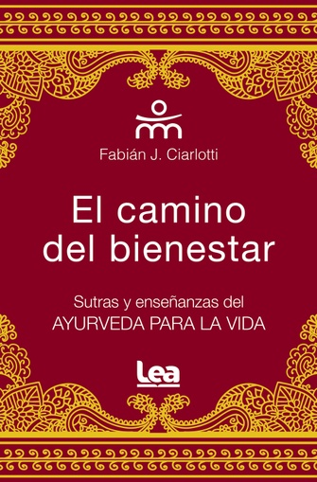**El camino del bienestar**

Autor: Fabián J. Ciarlotti

Páginas: 160

Formato: 11,5 x 17 cm

Cód. interno: 53105

ISBN: 9789877186222

Precio: $8.229 + IVA

*El camino del bienestar* es un breve pensamiento, un aforismo, una máxima, una sentencia… un sutra. Un sutra surge como una gran verdad que, cuando resuena en nosotros, nos sensibiliza y emociona. Basta con leerlo lentamente para descubrir su gran poder. Con el mismo espíritu de *Ser feliz es una decisión*, cada uno de los 9 capítulos de este libro cuenta con su introducción seguida por 9 sutras, lo que completa un total de 81. El número 1, símbolo de la individualidad, abre la serie de los dígitos simples, y el 9, símbolo de la universalidad, la cierra, siendo estos extremos opuestos y, a la vez, aledaños.

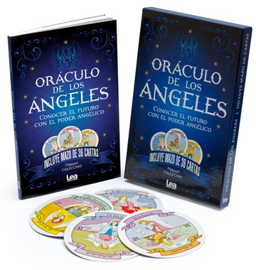**Oráculos de los Ángeles**

Autora: Miriam Colecchio

Páginas: 160

Formato: 15 x 23 cm

Cód. interno: 53106

ISBN: 9789877186147

Precio: $22.629 + IVA

Este *Oráculo de los Ángeles* devela un misterio: cómo es que estos seres celestiales actúan en nuestra vida cotidiana de un modo mucho más natural y espontáneo que lo que pensamos. Ellos están todo el tiempo intentando llegar a nosotros para guiarnos, allanar nuestros caminos, mejorar la calidad espiritual de nuestra vida y, ¿por qué no?, angelizarnos?

Cada una de las cartas es una clave y está inspirada en las clavículas del Rey Salomón que tan bien ha recopilado el mago francés Eliphas Levi. Cada ángel posee una serie de caracteres mágicos con los que es posible realizar talismanes y sellos angélicos que transforman la energía y cambian la suerte de quien los posee. Éstos constituyen un valioso soporte material que permitirá la comunicación con el mundo celeste, ayudarán a que se abran nuevas posibilidades y mejore la suerte de quien los emplee.

Así, el *Oráculo de los Ángeles* es un instrumento concreto que ayuda a obtener una visión clara, angélica, sobre aquello que se consulta.